V4 – Nachweis von Peroxiden in Diethylether
In diesem Versuch werden Peroxide in Diethylethern nachgewiesen. Die SuS sollten Peroxide, oxidierende Wirkung sowie den erweiterten Redoxbegriff kennen.

Gefahrenstoffe
Diethylether |  |  | H: 224, 302, 336 |  |  | P: 210, 240, 403+235
Kaliumiodid |  |  | - |  |  | -
Konz. Salzsäure |  |  | H: 314, 335, 290 |  |  | P: 234, 260, 305+351+338, 303+361+353, 304+340, 309+311, 501
Wasser |  |  | - |  |  | -
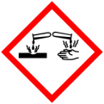 |  | 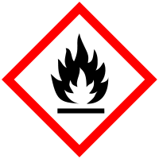

Materialien: Reagenzglas, Stopfen
Chemikalien: Dimethylether, Kaliumiodid, Konz. Salzsäure, Wasser
Durchführung: 0,5 g Kaliumiodid, 1 mL konz. Salzsäure, 3 mL Wasser und 3 mL Diethylether werden in ein Reagenzglas gegeben. Das Reagenzglas wird mit einem Stopfen verschlossen und die Lösung wird geschüttelt. Das Reagenzglas wird in ein Stativ gespannt und über fünf Minuten beobachtet.
Beobachtung: Wenn in dem Diethylether Peroxide vorhanden sind, färbt sich die obere Phase gelb. Je stärker die Farbe der oberen Phase ins Violette übergeht, desto mehr Peroxide sind vorhanden.
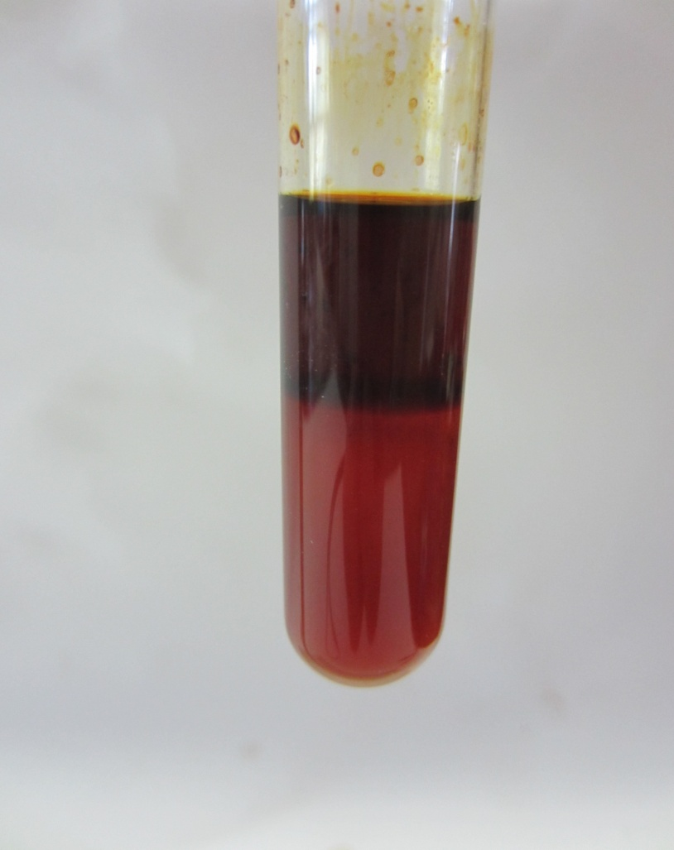
Abb. 9 – Die Violettfärbung zeigt Peroxide an.
Deutung: Kaliumiodid und Salzsäure dissoziieren in Wasser.
KI_{(s)} + Cl⁻_{(aq)} + H⁺_{(aq)} K⁺_{(aq)} + Cl⁻_{(aq)} + H⁺_{(aq)} + I⁻_{(aq)}
Die Peroxide oxidieren die Iodidionen in sauer Lösung zu Iod:
C₂H₅-O-O-C₂H₅ + 2 H⁺_{(aq)} + 2 I⁻_{(aq)} C₂H₅-O-C₂H₅ + I_{2(aq)} + H₂O_{(l)}
Das elementare Iod ist für die gelbe bzw. violette Färbung verantwortlich.
Die Peroxide entstehen aus Ethern nach folgendem Mechanismus:
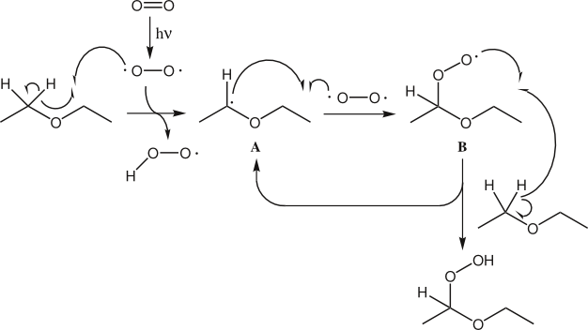
Abb. 10 – Bildung von Peroxiden.
Entsorgung: Die Lösung wird mit Natriumthioslfat-Lösung versetzt und mit Natriumhydrogencarbonat neutralisiert. Anschließend kann sie über das Abwasser entsorgt werden.
Literatur: [1] extremchmiker, http://illumina-chemie.de/peroxide-in-ethern-t776.html, zuletzt abgerufen am 7.8.2013, 14.33 Uhr

Unterrichtsanschlüsse
Der Versuch verdeutlicht die Gefahr, die von Diethylether ausgeht, vor allem, wenn dieser über längeren Zeitraum gelagert wird. Zusätzlich zu diesem Versuch kann der Versuch V2 genutzt werden, in dem ein Ether-Luft-Gemisch zur Explosion gebracht werden.
Mit Hilfe des Versuches kann zum einen die Redoxreaktion und zum anderen radikalische Kettenreaktionen wiederholt werden.

